РАССМОТРЕН УТВЕРЖДЕН
На заседании Управляющего совета Директор МБУ ДО ДЮЦ «Бутурлинец»
(протокол от 20.06.2017 №3) __________________О.И. Марычева
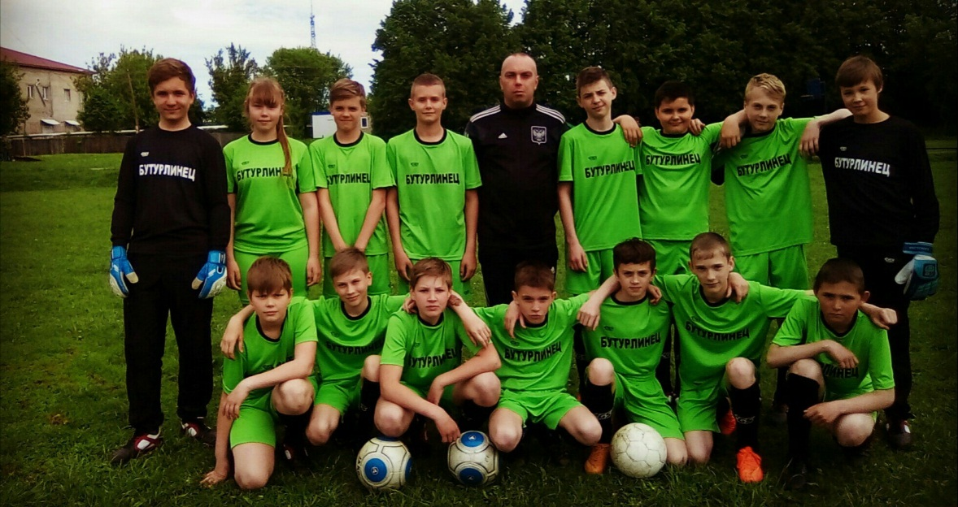

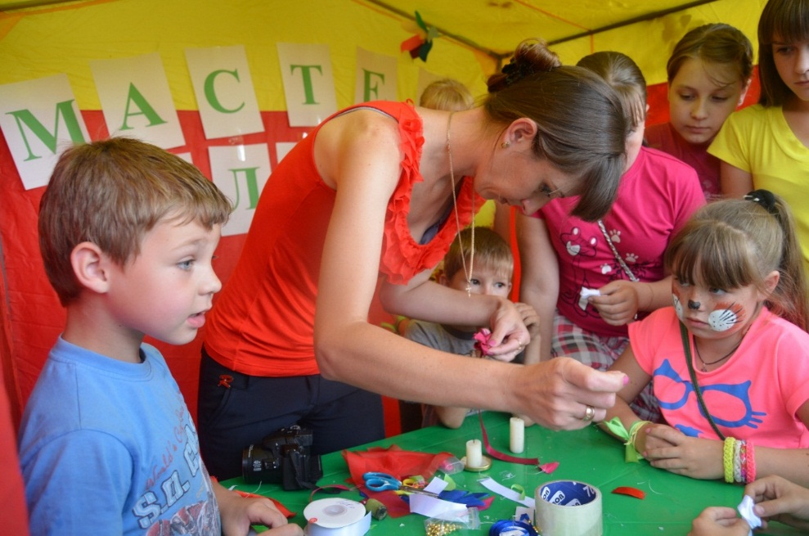

ПУБЛИЧНЫЙ ОТЧЕТ О ДЕЯТЕЛЬНОСТИ
МБУ ДО ДЮЦ «Бутурлинец»
за 2016-2017 учебный год

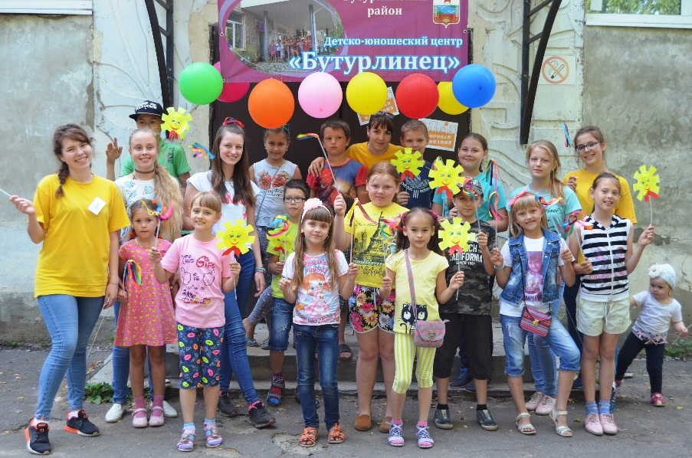

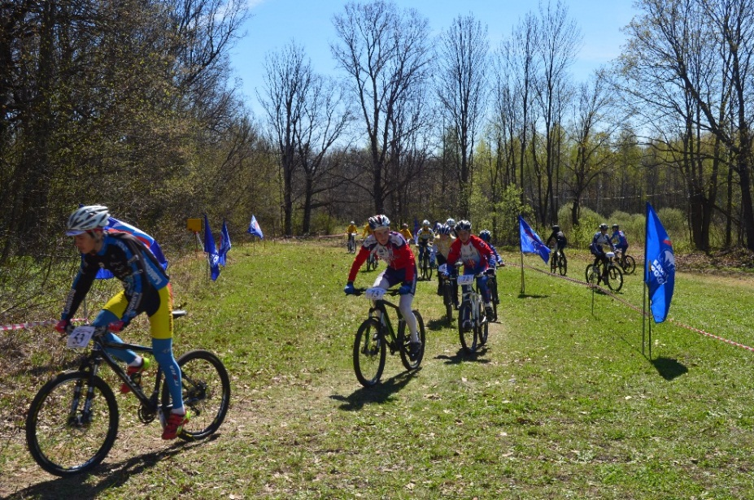

с. Валгусы
2017 год

Введение

Представленный доклад является публичным отчетом о проделанной работе за 2016-2017 учебный год. Он подготовлен рабочей группой в составе: директора учреждения Марычевой О.И., заместителем директора Каменской С.А. В работе по подготовке доклада принимали участие методисты, педагоги-организаторы, педагоги дополнительного образования и тренеры-преподаватели МБУ ДО ДЮЦ «Бутурлинец».
Доклад подготовлен на основе методических рекомендаций по составлению публичного отчета образовательного учреждения перед общественностью.
Задача настоящего доклада – информировать общественность и всех заинтересованных потребителей образовательных услуг об особенностях организации образовательного процесса, об изменениях и нововведениях, о выполнении общественного заказа на образование, представить родительской общественности, представителям органов местной власти информацию о деятельности МБУ ДО ДЮЦ «Бутурлинец», его потенциале, условиях функционирования, проблемах развития.
В докладе представлены статистические данные, аналитические материалы и мониторинговые исследования детско-юношеского центра.

- Общая информация о МБУ ДО ДЮЦ «Бутурлинец»

Муниципальное бюджетное учреждение дополнительного образования детско-юношеский центр «Бутурлинец»
Учредителем учреждения является администрация Бутурлинского муниципального района Нижегородской области.
Лицензия серия 52 Л01 № 0003999 регистрационный номер 708 от 05 августа 2016 года. Лицензия выдана на право оказывать образовательные услуги по подвидам дополнительного образования: дополнительное образование детей и взрослых.
Юридический адрес: 607451, Нижегородская область, Бутурлинский район, с. Валгусы, ул. Молодежная, д. 4а.
Телефоны:8(83172)52202
Адрес электронной почты: duc_buturlinets@mail.ru
Сайт: http://бутурлинец.рф/
Тип учреждения: учреждение дополнительного образования.
Организационно-правовая форма: муниципальное бюджетное учреждение.
Директор: Марычева Ольга Ивановна
Председатель Управляющего совета: Лисина Светлана Владимировна.

- Образовательная политика
Изменения, происходящие в социально-культурной, общественно-политической и экономической сферах, безусловно, определяют новую миссию, цели и задачи системы дополнительного образования.
Миссия ДЮЦ «Бутурлинец» видится в обеспечении доступности качественного дополнительного образования детей, ориентированного на формирование социальной успешности в их будущей взрослой жизни, включающей в себя крепкое физическое здоровье, высокие жизненные шансы, мобильность, материальное, психологическое благополучие, гражданскую состоятельность, лидерство и др.
Для этого создается образовательное поле, которое позволяет создать ситуацию успеха каждому учащемуся ДЮЦ, обеспечить его личностный рост и подготовку к полноценному и эффективному участию в общественной и профессиональной жизни в условиях информационного общества.
Результатом деятельности Центра является выпускник.
Выпускник - личность, осознающая себя субъектом собственного образования и личностного развития, мотивированная на успешное будущее жизненное самоопределение, со сформированными навыками социальной деятельности, ключевыми компетенциями, обеспечивающими востребованность в будущей профессиональной деятельности и успешность во взрослой жизни.
Модель выпускника является важнейшим стратегическим ориентиром деятельности ДЮЦ.
Цель деятельности детско-юношеского центра «Бутурлинец»: обеспечить повышение эффективности образовательной и воспитательной деятельности в соответствии с изменяющимися социально-экономическими условиями
Достижение цели осуществляется посредством решения следующих задач на 2016-2017 уч. год:
- Совершенствование содержания дополнительного образования:
  - приведение нормативно-правовой базы Центра в соответствие с требованиями современного законодательства;
  - развитие технического творчества;
- Развитие инновационной деятельности:
  - активизация деятельности педагогических кадров и учащихся Центра в инновационной деятельности через участие в разработке и реализации инновационных проектов;
- Формирование социально ответственной позиции учащихся:
  - совершенствование содержания воспитательной системы Центра, обеспечивающей духовно-нравственное развитие и воспитание учащихся Центра, становление их гражданской идентичности;
  - создание условий для волонтерской работы в ДЮЦ;
  - повышение качества проведения воспитательных мероприятий.
- Развитие профессионального мастерства педагогических кадров:
  - работа с молодыми кадрами педагогического состава;
- создание условий для профессиональной подготовки и переподготовки в условиях подготовки к внедрению профессионального стандарта педагога дополнительного образования;
- совершенствование информационно-коммуникативной культуры педагогических кадров.
- Совершенствование системы управления:
  - совершенствование механизма межведомственного, сетевого взаимодействия;
  - совершенствование системы оценки качества образования;
  - проведение имиджевой политики.
- Модернизация материально-технической и информационной базы. Финансовое обеспечение:
  - оснащение образовательной деятельности современным учебным оборудованием, спортивным инвентарем, электронными образовательными ресурсами;
  - изыскание новых внебюджетных источников (спонсоры, гранты) для увеличения финансирования инновационных процессов.

- Организационно-правовое обеспечение
Лицензия 52 Л01 № 0003999 регистрационный номер 708 от 05 августа 2016 года.(бессрочно)
Коллективный договор администрации и работников МБУ ДО ДЮЦ «Бутурлинец» на 2017-2019 г.г., принят на Общем собрании работников 27.12.2016 г., регистрационный №218 от 16.01.2017 г.
- Управление Учреждением
Управление Учреждением осуществляется в соответствии с законодательством Российской Федерации и Уставом МБУ ДО ДЮЦ «Бутурлинец», утвержденным постановлением администрации Бутурлинского муниципального района от 13.11.2015 г. №1157.
- Наличие общественно-государственного управления
Высшим органом коллегиального управления является Общее собрание работников МБУ ДО ДЮЦ «Бутурлинец», действующее на основании Положения (принято Общим собранием, протокол от 01.09.2015 г, утвержден приказом от 01.09.2015 г №106-ОД).
Общее руководство ДЮЦ «Бутурлинец» между созывами Общего собрания осуществляет Управляющий совет- выборный представительный орган самоуправления, действующий на основании Положения об Управляющем совете (согласовано с Управляющим советом, протокол от 30.08.2016 г. №1, утвержден приказом от 01.09.2016 г. №185-ОД).
В целях развития и совершенствования учебно-воспитательного процесса, обеспечения повышения профессионального мастерства и творческого роста педагогов действует педагогический совет, объединяющий всех педагогических работников Учреждения. Педагогический совет работает на основании Положения о педагогическом совете МБУ ДО ДЮЦ «Бутурлинец» (принято Общим собранием работников протокол от 01.09.2016 г. №1, утвержден приказом от 01.09.2016 г. № 185-ОД).

- Управленческая модель
Администрация Бутурлинского муниципального района,
Управление образования, молодежной политики и спорта
Общее собрание работников

Педагогический совет
директор
Управляющий совет

Заместитель директора
завхоз

Обслуживающий персонал
Педагоги-организаторы
Методист по художественной деятельности
Методист по техническому творчеству
методист по спортивной деятельности
Методист РДОО «Надежда»

ПДО технической направленности
Тренеры-преподаватели
ПДО
худож. направленности
декоративно-прикладного тв-ва
ПО туристско-краеведческой работы
ПО по духовно-нравственному воспитанию
ПО по музейной работе
ПО по медийной работе
ПО по отдыху учащихся и проекту «Дворовая практика»
ПО волонтерской работы учащихся

- Социальное партнерство

Детско-юношеский центр как открытая социальная система и часть социокультурной среды Бутурлинского района строит свое взаимодействие с другими видами муниципальных образовательных учреждений, организациями Бутурлинского района, Центрами г. Нижнего Новгорода и Лысковской Епархией на основе социального партнёрства, интеграции в общеобразовательную, культурно-массовую, социально-досуговую, физкультурно-спортивную деятельность, создаёт условия для координации образовательной деятельности.

Реализация идеи открытой социальной системы предполагает:
- социальное партнёрство и взаимодействие с различными структурами района, области и страны в целом;
- развитие спорта среди детей и молодежи Бутурлинского муниципального района;
- доступность образования для большего числа субъектов;
- повышение привлекательности образовательного пространства ДЮЦ;
- социализация выпускников в современном обществе;
-совершенствование уровня педагогического мастерства педагогов;
-становление детско-юношеского центра «Бутурлинец» как организационно-методического центра дополнительного образования детей р.п. Бутурлино.
- Программа развития
На основании Положения о разработке и структуре Программы развития МБУ ДО ДЮЦ «Бутурлинец» (принято на заседании педагогического совета, протокол от 01.09.2017 г №1, согласовано Управляющим советом, протокол заседания от 30.08.2016 г №1, утверждено приказом от 01.09.2016 г № 185-ОД) в Учреждении разработана Программа развития МБУ ДО ДЮЦ «Бутурлинец», основной стратегический документ, регламентирующий и направляющий ход развития Учреждения на 2017-2021 годы.
Программа развития прошла экспертизу на экспертном совете, согласована с начальником управления образования, молодежной политики и спорта администрации Бутурлинского муниципального района и утверждена приказом директора от 27.04.2017 г. № 73-ОД.
Стратегические направления по плану действий по реализации Программы развития ДЮЦ «Бутурлинец» на 2017 год:
-Определение приоритетных видов деятельности и возможных форм сотрудничества;
-Обновление нормативно-правовой базы в соответствии с направлениями образовательной деятельности;
- Развитие механизмов успешной социализации и формирования социальноответственной позиции учащихся;
- Модернизация материально-технической и информационной базы ДЮЦ.

Основные индикативные показатели на 2017 год:
Параметры |  | 2017 | Исполнено на конец 2016-2017 уч. г.
 | Результаты деятельности
Сохранность контингента |  | 95% | 100%
Доля обучающихся, принявших участие в проектно-конкурсной, соревновательной деятельности |  | 100% | 100%
Доля победителей и призёров от общего числа обучающихся на региональных, федеральных мероприятиях |  | 10% | 25%
Доля победителей и призёров от общего числа обучающихся на муниципальных мероприятиях |  | 50% | 30%
Количество программ, по которым проводится обучение |  | 26 | 26  27  27  27
 | Доступность
Количество детей из семей, находящихся в социально-опасном положении, обучающихся в ДЮЦ |  | 50 | 36
Общее количество объединений |  | 55 | 55
 | Ресурсы
Доля педагогов, имеющих первую и высшую квалификационную категорию от общего числа педагогов |  | 8% | 19%
Доля педагогов, принявших участие в конкурсах профессионального мастерства |  | 13% | 33%
Доля педагогов, обобщивших и распространивших актуальный педагогический опыт |  | 8% | 14%
Численность рабочих мест, оснащенных современной оргтехникой и имеющих доступ к сети Интернет |  | 10 шт | 11

Программа на 2016-2017 учебный год реализована в полном объеме, результаты достигнуты.
- Спектр реализуемых программ

- Реализуемые дополнительные общеобразовательные программы:
№ | Направленности | Количество  программ | Количество  групп | Количество  детей
1. | Физкультурно-спортивная | 12 | 24 | 334
2. | Художественная | 8 | 17 | 237
3. | Техническая | 2 | 5 | 54
4. | Социально-педагогическая | 2 | 5 | 70
5. | Туристско-краеведческая | 2 | 4 | 51
 | ВСЕГО | 26 | 55 | 746
В ДЮЦ «Бутурлинец» в 2016-2017 уч. году реализовывалось 25 дополнительных общеразвивающих программ:
-Художественной направленности:
- «Бумагопластика» (Дегтярева О.Ю.)
- «Чарующая лента» (Дегтярева О.Ю.)
- «Мастерская маленьких волшебников» (Дегтярева О.Ю.)
- «Палитра творчества» (Сарапкина С.А.)
- «Радуга» (Мякинина И.А.)
- «Волшебные краски» (Мякинина И.А.)
- «Экспромт» (Мальханова Е.И.)
- «Умелые руки» (Мальханова Е.И.)
Технической направленности
9.«3-D Моделирование»
10.«Авиа-кибер спорт»
-Социально-педагогической направленности
11. «Волонтерское движение» (Данченко С.А.)
12. «Родные просторы» (Ванюшина С.И.)
- Физкультурно-спортивной направленности
13.«Общая физическая подготовка с элементами тайского бокса» (Подгорнов В.С.)
14.«Общая физическая подготовка с элементами вольной борьбы» (Кузнецов А.М.)
15. «Атлетическая гимнастика» (Евсеев Д.А.)
16.«Общая физическая подготовка» (Евсеев Д.А.)
17.«Волейбол» (Евсеев Д.А.)
18.«Футбол» (Луньков А.М.)
19.«Футбол» (Королев О.А.)
20.«Общая физическая подготовка с элементами велоспорта-маунтинбайка» (Борисов В.А.)
21.«Общая физическая подготовка с элементами велоспорта-маунтинбайка» (Тополенко Е.Г.)
22. «Общая физическая подготовка с элементами акробатики» (Дементьева А.В.)
23. «Общая физическая подготовка с элементами художественной гимнастики» (Дементьева А.В.)
Туристско-краеведческой направленности
24. «Юный турист» (Востроконов А.В.)
25. «Юный краевед» (Савельев Р.Ю)
И 1 дополнительная предпрофессиональная программа в области физической культуры и спорта
- «Велоспорт шоссе» (Тополенко Е.Г.) Вид спорта относится к циклическим, скоростно-силовым видам спорта, это 5-й год обучения, этап начальной подготовки.

- Система дополнительного образования
Организационная деятельность ведется в следующих направлениях:
- реализация муниципальных этапов областных программ;
- организация и проведение соревнований;
- организация и проведение мастер-классов;
- организация и проведение мероприятий художественного и декоративно-прикладного направления, мероприятий технического творчества, мероприятий по духовно-нравственному воспитанию в ДЮЦ «Бутурлинец» и ОО района;
- организация и проведение выставок художественного и декоративно-прикладного направления в ДЮЦ «Бутурлинец» и ОО района;
- организация волонтерской работы;
-организация детского движения в районе, РДОО «Надежда»;
-реализация областного проекта «Дворовая практика».

В 2016-2017 учебном году педагогами и обучающимися ДЮЦ «Бутурлинец» реализовывался план работы учреждения по духовно-нравственному воспитанию. Были проведены 4 экскурсии по храму в честь преподобного Сергия Радонежского Чудотворца, в которых приняли участие 49 человек. Также было проведено 13 мероприятий, в числе которых Встреча с Владыкой Силуаном, акция в Доме Милосердия «Доброе сердце», антиалкогольное и антинаркотическое мероприятие со студентами техникума «Твой выбор». В них приняло участие 1110 человек разных возрастов.
Было проведено 4 районных конкурса: посвященный Сергию Радонежскому, Пасха Красная, Вторая жизнь пластика, стекла и бумаги и муниципальный этап Всероссийского конкурса «За нравственный подвиг учителя». Приняло участие 247 человек. Было организовано 5 выставок, в которых приняли участие 149 человек и состоялась 1 поездка в Иверский женский монастырь г. Выкса (22 человека). Педагог-организатор Ванюшина С.И. стала участником 5 семинаров, 1 совещания в г. Сергач, Участником «Рождественских чтений» в г. Лысково, Н. Новгороде и г. Москве.
В «Бутурлинце» активно развивается волонтерская деятельность. Активисты волонтерского отряда «Пульс» принимают участие в акции «Марафон добрых дел». Это всероссийский экологический квест, В марафоне нужно пройти 5 этапов и выполнить около 40 заданий. Акция продлится до 4 ноября. С итогами работы волонтеры выступили в р.п. Дальнее Константиново на межрайонной встрече "Заповедники природы родного края".
В течение 2016-2017 учебного года активистами волонтерского отряда «Пульс» было проведено 10 акций, среди которых: «Скажи жизни ДА», «православная масленица» «Стоп ВИЧ, СПИД», акции к 23 февраля «Брошь на память», к 8 марта «Подари радость». В рамках Года экологии совместно с Бутурлинским лесхозом 4 мая в единый день действий волонтеры приняли участие в посадке деревьев. Также провели всероссийский экологический урок со школьниками «Разделяй с нами». Волонтерский отряд «Пульс» награжден дипломом победителя 1 степени в Международном конкурсе в номинации «Фотографии» - «Мы за чистый поселок».
Детско-юношеский центр «Бутурлинец» принимает участие в организации проведении районных спортивных мероприятий: Межрайонный кубок по лыжным гонкам, районные соревнования по баскетболу среди команд ОУ, соревнования по шашкам среди учащихся ОУ, личное первенство по настольному теннису, районные соревнования по лыжным гонкам в рамках реализации комплекса ВФСК ГТО, открытое первенство МБУ ДО ДЮЦ «Бутурлинец» по ОФП, районные соревнования «Нижегородская школа безопасности –Зарница» 2017, лично-командные соревнования по легкоатлетическому четырехборью «Шиповка юных», соревнования по футболу среди команд ОУ «Кожаный мяч», Открытая районная велогонка на шоссе «Открытие сезона». Работники Центра принимали участие в организации и проведении Дня защиты детей, культурно-спортивного праздника День молодежи, районного праздника День физкультурника. В зимние месяцы два раза в неделю на хоккейной коробке проводились занятия в группе любителей хоккея. Занятия посещали дети (14-18 человек) в возрасте от 8 лет. Педагогами Центра было организовано подведение итогов Межрайонного кубка по лыжным гонкам. В июле был проведен районный турнир по футболу среди дворовых детско-подростковых команд.
Также педагоги Центра приняли участие в организации и проведении областных соревнований: открытое соревнование по ОФП среди велосипедистов Нижегородской области, зональный этап Всероссийских соревнований школьников «Президентские спортивные игры», Открытый Чемпионат и Первенство Приволжского федерального округа по маунтинбайку.
В течение учебного периода 2016-2017 учебного года было проведено 56 мастер-классов по декоративно-прикладному и художественному творчеству. 15 мастер-классов проведено в стенах Центра и 41 на базе других учреждений. Педагоги использовали различные техники: изготовление цветов в техниках «свит-дизайн», из гофрированной бумаги, изготовление брошей из лент в технике «канзаши»; ребята познакомились с различными техниками бумагопластики, также с техниками бисероплетения.
Количество участников мастер-классов составило – 720 человек (из них 490 учащихся, 230 взрослых). Участниками мастер-классов стали учащиеся ДЮЦ «Бутурлинец» и ребята из образовательных организаций Бутурлинского муниципального района. Среди взрослых участников были как педагоги нашего района, так и родители наших учащихся, население Бутурлинского района и других районов Нижегородской области. Педагоги художественной направленности участвовали в районных мероприятиях и других направлений (краеведение, традиционные праздники и т.п.).
Общее количество мероприятий составило – 16. Их них 3 прошло в ДЮЦ. Организованно на базе других учреждений – 13. Суммарное количество участников мероприятий составило 931 человека, их которых 671 детей и 260 взрослых.
МБУ ДО ДЮЦ «Бутурлинец» являлся организатором районных конкурсов и муниципальных этапов областных конкурсов, а также участвует в конкурсах, организованных другими учреждениями.
Было организовано: 10 районных
количество работ - 196
суммарное число участников (общее/детей/педагогов) – 243/178/65
суммарное число призовых поощрений - 214
6 -муниципальных этапов
количество работ - 27
суммарное число участников (общее/детей/педагогов) - 27/25/2
суммарное число призовых поощрений - 26
1 зональный
количество работ - 6
суммарное число участников - 6
число призовых поощрений – 6
В учебный период 2016-2017 учебного года было проведено 26 выставок. Суммарное количество участников – 228; Количество представленных работ – 321. Выставки были тематические, представлявшие как определенную художественную технику («Волшебные краски», «Сказка волшебного бисера»), так и посвящённые определенным памятным датам (праздникам) и событиям («Новогодний серпантин (Новый год)», «Дню Матери посвящается…», «Я рисую мир» и др.). Традиционно были представлены выставки лучших работ по итогам районных конкурсов художественного и декоративно-прикладного творчества.
В ДЮЦ «Бутурлинец» развивается техническое творчество. Учащиеся (16 чел.)приняли участие в областном фестивале, посвященном 90-летию движения по развитию детского технического творчества, проходившем в г. Перевоз. Участвовали в областном семейном конкурсе по автомоделизму «Папа, мама, я – автомобильная семья» (г. Сергач, 2 чел), в областном конкурсе юных авиамоделистов "Лети, модель"(г. Сергач, 2 чел.). Был проведен районный этап областного конкурса по авиа-киберспорту (количество участников- 13 чел.) и 2 чел. участвовали в областном конкурсе по авиа-киберспорту.
На базе МБУ ДО ДЮЦ «Бутурлинец» функционирует районная детская общественная организация «Надежда», которая является районным центром по развитию детского движения. Цель организации - объединение детей района для творческого общения и совместной общественно – полезной деятельности, создания условий для разностороннего развития личности.
ДОО «Надежда» включает в себя 6 школьных объединений: «Городок детства» (МБОУ Кочуновская ООШ) , «ЮНИКС» (филиал Базинской ООШ им. Н.В. Сутягина – Большебакалдская ООШ), «Радуга» (МАОУ Бутурлинская СОШ им. В. И. Казакова), «Огни будущего» (МБОУ Базинская ООШ им. Н.В. Сутягина), «Город Детства» (МБОУ Каменищенская ООШ им. А. Д. Герасименко), «Факел» (МБОУ Ягубовская СОШ).
В 2016-2017 уч. году на областной конкурс исследовательских и проектных работ «Юный исследователь» была направлена работа «Благоустройство школьной территории» учащихся МАОУ Бутурлинской СОШ им. В.И.Казакова . Работа учащихся МБОУ Ягубовской СОШ «Мы за чистое и красивое село» была направлена на участие в муниципальном этапе Международного фестиваля «Детство без границ». Была организована работа по реализации Всероссийского экологического субботника «Зеленая Весна – 2017» (МАОУ Бутурлинская СОШ им. В.И.Казакова, МБОУ Каменищенская ООШ им. А.Д. Герасименко, МБУ ДО ДЮЦ «Бутурлинец»). Организована работа по реализации Всероссийского экологического урока «Сделаем вместе» (МАОУ Бутурлинская СОШ им.В.И.Казакова, МБОУ Каменищенская ООШ им. А.Д. Герасименко, МБОУ Базинская ООШ им. Н.В. Сутягина ,МБУ ДО ДЮЦ «Бутурлинец»). Организована поездка в Нижний Новгород для участия в мероприятии по развитию детского общественного движения (МАОУ Бутурлинская СОШ им. В.И.Казакова, МБОУ Базинская ООШ им. Н.В. Сутягина). Организована поездка в Нижний Новгород для участия в отчетно – выборной конференции «Союза пионерских организаций» Нижегородской области. В течение учебного года для вожатых и педагогов-организаторов были организованы поездки в Нижний Новгород для участия в областной школе организаторов детского общественного движения (6 занятий). Вожатский отряд «Созвездие» и вожатая Базинской ООШ им. Н.В. Сутягина приняли участие в зональном этапе областного конкурса «Вожатый года».
В рамках туристической работы летом 2017 года была организована туристско-краеведческая экспедиция «Край Легенд» (27-29 июня) Объектом исследования при создании маршрута стали достопримечательности, расположенные между сёлами Каменищи, Яковлево, Иржино Бутурлинского района Нижегородской области. Предмет исследования – туристско-краеведческий потенциал уникальных природных объектов – озера Урзино, реки Пьяны, вишнёвых и яблоневых садов села Яковлева, родников и луговых просторов в окрестностях сёл. И с каждым природным памятником связаны красивые легенды и былины. В экспедиции приняли участие 13 детей в возрасте от 11 до 14 лет. За три дня участники преодолели 17 км.
Вело-экспедиция «Эко-спасатели» (12-16 июля). Цель: формирование экологической культуры, уборка мест отдыха Бутурлинского района и отдых в непосредственном общении с природой. В состав экспедиции входило 14 детей от 11 до 17 лет и 4 педагога. Движение по территории Бутурлинского района на велосипедах по маршруту: р.п. Бутурлино – стоянка Валгусский лес (велосипеды) - место отдыха «Комсомольская поляна» - место отдыха (квартал 152 Бутурлинского лесного хозяйства) - место отдыха (153 государственный лесной фонд) - р.п. Бутурлино (велосипеды). Было убрано 2400 л. мусора.
В рамках реализации областного проекта «Дворовая практика» в период с 17 июля по 15 августа на базе Центра организована работа двух площадок. Дворовая площадка «Новое поколение» (ул. Спортивная) познакомила детей с основными направлениями деятельности Российского движения школьников. Площадка работала по программе «Лето с РДШ». Это комплексная программа, которая включает в себя разноплановую деятельность, объединяет различные направления отдыха и воспитания. Программа реализовывалась по блокам. 1 неделя –неделя «личностного развития», 2 неделя –неделя гражданской активности, 3 неделя—военно-патриотическое направление, 4 неделя –информационно-медийное направление.
Дворовая площадка «А у нас во дворе» (ул. Бегина) работала по программе «Родничок». Были выполнены следующие задачи: дети научились общаться со священнослужителями и правильно вести себя в храме, познакомились с памятниками архитектуры Бутурлинского района, с историческими событиями района, приобщились к здоровому образу жизни через физкультминутку, физические игры, спортивные состязания, участвовали в творческих конкурсах и мастер-классах.
- Специфика учебного плана
Учебный план МБУ ДО ДЮЦ «Бутурлинец» на 2016-2017 учебный год принят решением педагогического совета, протокол от 31.08.2016 №1, утвержден приказом от 01.09.2016 г № 184-ОД.
Образовательная деятельность в Учреждении осуществляется через различные объединения детей по интересам. Это кружки, студии, секции.
В них занимаются дети от 5 до 18 лет. Каждый ребенок может заниматься в одной или нескольких группах.
Деятельность детей осуществляется по группам, индивидуально или всем составом объединения, как в одновозрастных, так и в разновозрастных объединениях. В работе объединений могут принимать участие родители, без включения в списочный состав и по согласованию с педагогом.
Продолжительность учебной недели – 7 дней. Продолжительность одного занятия для обучающихся дошкольного возраста 25-30 минут, для остальных обучающихся 45 минут. Недельная нагрузка для обучающихся:
- для детей дошкольного возраста – от 1 до 3 часов;
- для детей младшего школьного возраста – от 2 до 4 часов;
- для детей среднего и старшего возраста – от 2 до 6 часов
Занятия в спортивных секциях проводятся из расчета 42 недели (сентябрь-июнь)
На спортивно-оздоровительном этапе недельная нагрузка - до 6 часов (252 ч в год);
На этапе начальной подготовки:
- год обучения -6 ч (252 ч. в год);
- год обучения -8 ч. (336 ч. вгод)
Учебно-тренировочный этап:
Начальная специализация (до 2-лет)
Углубленная специализация (от 3 до 5 лет) до 12 ч (552 ч. в год)
Режим занятий
Организация образовательного процесса регламентируется расписанием занятий объединений, утверждённым директором. Расписание занятий объединений составляется с учётом наиболее благоприятного режима труда и отдыха обучающихся, их возрастных особенностей и установленных санитарно-гигиенических норм. Продолжительность занятий в объединениях определяется учебным планом, дополнительной образовательной программой и санитарно-гигиеническими требованиями. В течение учебного года расписание корректировалось в связи с производственной необходимостью.
Начало занятий должно быть не ранее 8.30, их окончание - не позднее 20.00 ч.
Продолжительность перемен между занятиями составляет не менее 10 минут.
Количество учебных смен -1: с 08.00 до 20.00.
Результативность образовательной деятельности устанавливается на основе промежуточной аттестации и определяется по степени соответствия ожидаемых и полученных результатов.
Содержание промежуточной аттестации определяется самим педагогом на основании содержания образовательной программы и в соответствии с ее прогнозируемыми результатами.
Формы проведения аттестации:
- Итоговые занятия: зачет, тестирование, доклад, защита творческих работ и проектов, сдача нормативов, игра, викторины, конкурсы, турниры и др.
- Итоговые мероприятия: концерт, выставка, конкурс, соревнование, конференция и др.
Промежуточная аттестация проводилась в апреле-мае - учебного года. По итогам аттестации все 100% обучающихся физкультурно-спортивной направленности (334 чел.) сдали контрольно-переводные нормативы, высокий уровень знаний показали 66% (271 чел), средний уровень – 24% (97 чел.), низкий уровень- 10% (44 чел).

- Формы получения образования
В 2016-2017 учебном году все учащиеся обучались по очной форме обучения.
- Инклюзивное образование

Количество детей с ограниченными возможностями здоровья (инвалиды) -3 (0,004%). Все дети –инвалиды по общим заболеваниям, не требующих особых условий обучения.

- Контингент обучающихся

На конец 2016-2017 уч. года общее количество обучающихся – 746 человек.
Возрастной состав обучающихся:
5-9 лет - 272
10-14 лет – 378
15-17 лет – 85
18 лет и старше - 11

Количество учащихся выросло по сравнению с прошлым годом на 69 человек.

В ДЮЦ «Бутурлинец» принимаются дети и подростки по их личному желанию ( в спортивные секции и туристские кружки необходимо заключение врача). В ДЮЦ занимается 51% мальчиков, 49% девочек.

Информация о количестве обучающихся в творческих объединениях и секциях по направленностям
 | Направленность | Количество учащихся
1. | Физкультурно-спортивная | 334
2. | Техническая | 54
3. | Художественная | 237
4. | Социально-педагогическая | 70
5. | Туристско-краеведческая | 51

Сохранность контингента
 | Направленность | Общее количество учащихся
 |  | 2015-2016 | 2016-2017
1 | Физкультурно-спортивная | 309 | 334
2 | Техническая | 19 | 54
3 | Художественная | 245 | 237
4 | Социально-педагогическая | 67 | 70
5 | Естественнонаучная | 37 | 0
6 | Туристско-краеведческая | 0 | 51
 |  | 677 | 746

Показатели | человек
Общая численность учащихся, в том числе: | 746
Детей дошкольного возраста (3-7 лет) | 98
Детей младшего школьного возраста (7-11 лет) | 174
Детей среднего школьного возраста (11-15 лет) | 358
Детей старшего школьного возраста (15-17 лет) | 96
Численность учащихся, обучающихся по образовательным программам по договорам об оказании платных образовательных услуг | 0
Численность/удельный вес численности учащихся, занимающихся в 2-х и более объединениях (кружках, секциях, клубах), в общей численности учащихся | 187/25%
Численность/удельный вес численности учащихся с применением дистанционных образовательных технологий, электронного обучения, в общей численности учащихся | 0/0%
Численность/удельный вес численности учащихся по образовательным программам для детей с выдающимися способностями, в общей численности учащихся | 0/0%
Численность/удельный вес численности учащихся по образовательным программам, направленным на работу с детьми с особыми потребностями в образовании, в общей численности учащихся, в том числе: | 36 /0,05%
Учащиеся с ограниченными возможностями здоровья | 3/0,004%
Дети-сироты, дети, оставшиеся без попечения родителей | 10/0,013%
Дети-мигранты | 0/0%
Дети, попавшие в трудную жизненную ситуацию | 23/0,03%

- Кадры
Общая численность педагогических работников составляет 23 человека.
Из них работающих на условиях совместительства - 3 человека.
Из их числа административные работники - 2 человека.
В коллективе трудятся 11 женщин, 12 мужчин.
Коллектив ДЮЦ имеет высокий профессиональный потенциал:

Состав педагогических работников по образованию
Образование | Всего из общей численности работников | Из них педагогическое образование
Высшее | 19 | 17
Среднее  профессиональное | 4 | 1

Аттестация педагогических работников
Категория | Всего из общей численности работников | %
Высшая | 1 | 5
Первая | 3 | 13

Стаж педагогических работников
Стаж работы | Всего из общей численности работников | %
До 5 лет | 12 | 52
От 5 до 10 лет | 4 | 17
От 10 до 30 лет | 6 | 26
Свыше 30 лет | 1 | 5

Возрастной состав педагогических работников
Возраст | Всего из общей численности работников | %
До 30 лет | 10 | 43
От 30 до 55 лет | 12 | 52
Свыше 55 лет | 1 | 5

Кадровый состав ДЮЦ за последние 3 года претерпел значительные изменения: увеличилось количество педагогов, увеличилось количество пед. работников с высшим образованием, изменился возрастной состав педагогических работников: пришли молодые специалисты.
Уровень образования педагогических работников Центра
Учебный  год | Общее количество пед. и рук. работников, чел | Высшее образование |  | Среднее  специальное  образование |  | Не имеют образования
 |  | чел. | % | чел. | % | чел. | %
2014 -2015 | 18 | 14 | 78 | 4 | 22 | 0 | 0
2015 - 2016 | 21 | 17 | 81 | 4 | 19 | 0 | 0
2016 - 2017 | 23 | 19 | 83 | 4 | 17 | 0 | 0

Учебный  год | Общее количество пед. и рук. работников, чел | Высшая  категория |  | I категория |  | СЗД |  | Не имеют категории
 |  | чел. | % | чел | % | чел | % | чел. | %
2014 - 2015 | 18 | 2 | 11 | 1 | 5 | 10 | 55 | 5 | 29
2015 - 2016 | 21 | 2 | 10 | 1 | 5 | 15 | 72 | 3 | 13
2016 - 2017 | 23 | 1 | 4 | 3 | 13 | 12 | 52 | 7 | 31

Уровень квалификации педагогических работников Центр

Количество основных работников и совместителей Центра
Учебный  год | Штатные |  | Совместители
 | чел. | % | чел. | %
2014 -2015 | 15 | 83 | 3 | 17
2015 - 2016 | 17 | 81 | 4 | 19
2016 - 2017 | 21 | 91 | 2 | 9

Возрастной состав педагогического коллектива Центра
Учебный  год | Общее  количество пед. и рук. работников, чел | Моложе 25 лет |  | 25 - 35 лет |  | 35 лет и старше
 |  | чел. | % | чел. | % | чел. | %
2014 -2015 | 18 | 2 | 12 | 8 | 44 | 8 | 44
2015 - 2016 | 21 | 4 | 19 | 11 | 52 | 6 | 29
2016 - 2017 | 23 | 5 | 22 | 10 | 43 | 8 | 35

Курсовая подготовка
В 2016-2017 уч. году прошли курсовую подготовку:
1) Марычева О.И., директор. «Организация, анализ и перспективное планирование финансово-хозяйственной деятельности ОУ» (72 ч., АНО «Санкт-Петербургский центр дополнительного профессионального образования»)
2) Савинов Д.Б., методист. «Стратегическое управление развитием образовательных организаций» (312 ч., Онлайн-школа «Фоксфорд»)
3) Сарапкина С.А., методист «Методическое обеспечение образовательного процесса в условиях внедрения Федеральных государственных образовательных стандартов: формирование УУД в образовательной организации» (72 ч. НОУ ДПО «Экспертно-методический центр»)
4) Зиновьева М.Ю., педагог-организатор «Организация летнего отдыха» (72 ч, ГБУ ДО «Центр эстетического воспитания детей Нижегородской области»)
5) Ванюшина А.И., педагог-организатор «Духовно-нравственный компонент как неотъемлемая часть педагогической деятельности учителя» (72 ч., АНО «Санкт-Петербурский центр дополнительного профессионального образования»)
6) Мальханова Е.И., педагог дополнительного образования «Современные педагогические и интерактивные технологии обучения в системе дополнительного образования детей» (72 ч., ГБОУ ДПО «Нижегородский институт развития»)
7) Дегтярева О.Ю, педагог дополнительного образования «Современные педагогические и интерактивные технологии обучения в системе дополнительного образования детей» (72 ч., ГБОУ ДПО «Нижегородский институт развития»)
8) Мякинина И.А., , педагог дополнительного образования «Современные педагогические и интерактивные технологии обучения в системе дополнительного образования детей» (72 ч., ГБОУ ДПО «Нижегородский институт развития»)
9) Борисов В.А. «Теория и практика воспитания личности» (72 ч. ГБОУ ДПО «Нижегородский институт развития образования»)
10) Востроконов А.В., педагог дополнительного образования «Организация туристско-краеведческой работы в рамках реализации Всероссийской программы «Отечество» (36 ч.); «Туристско-краеведческие мероприятия в системе дополнительного образования детей» (16 ч. Международный центр дополнительного туристско-краеведческого образования)
Всего: администрация 2 человека: 100%-прошли повышение квалификации,
Педагогический персонал: 17 человек 81%– прошли повышение квалификации; 4 человека 19%- не прошли повышение квалификации (работают 1-й год).
В 2016-2017 уч. году в Учреждение пришли работать 4 молодых специалиста.
Участие педагогов МБУ ДО ДЮЦ «Бутурлинец» в областных семинарах, совещаниях 2016-2017 уч.г.
№ | ФИО педагога |  | должность | Место проведения | Название мероприятия | Дата проведения
 |  | Данченко С.А. | ПДО | ГБУ ДО «Центр эстетического воспитания детей НО» | Областной информационный семинар: «Особенности реализации образовательной программы ЦЭВД НО 2016-2017 уч. г. «Центр - Это Всегда Движение Навстречу Открытиям» | 8 сентября  2016 года
 |  |  |  | ГБУ ДО «Центр эстетического воспитания детей НО» | Областная школа «Путь к профессиональному успеху» по теме «Работа с родителями. Формы организации семейного отдыха и занятости в каникулярный период». | 21 марта 2017 года
 |  |  |  | г.Перевоз | Зональный семинар-совещание «Основные подходы по реализации Концепции развития образования и Стратегии развития воспитания. Опыт. Результаты. Перспективы». | 18 октября  2016
 |  | Зиновьева М.Ю. | ПО | ГБУ ДО «Центр эстетического воспитания детей НО» | Областной информационный семинар: «Особенности реализации образовательной программы ЦЭВД НО 2016-2017 уч. г. «Центр - Это Всегда Движение Навстречу Открытиям» | 8 сентября  2016 года
 |  |  |  | ГБУ ДО «Центр эстетического воспитания детей НО» | Совещание по вопросам организации отдыха и оздоровления детей | 14 сентября 2016 года
 |  |  |  | ГБУДО «Центр эстетического воспитания детей НО» | Финал областного фестиваля по предупреждению детского дорожно-транспортного травматизма «Засветись! Стань заметней на дороге!» | 17 ноября 2016 года
 |  |  |  | ГБУДО «Центр эстетического воспитания детей НО» | Областная школа «Путь к профессиональному успеху» | 17 января 2017 года
 |  |  |  | ГБУДО «Центр эстетического воспитания детей НО» | Обучающий семинар «Реализация областного проекта «Дворовая практика» для специалистов учреждений-кураторов» | 13 апреля 2017
 |  |  |  | ГБУДО «Центр эстетического воспитания детей НО» | Обучающий семинар-совещание для специалистов администрации и учреждений-кураторов, занимающихся реализацией областного проекта «Дворовая практика» в 2017 году. | 03 марта 2017
 |  |  |  | г. Санкт- Петербург  АНО «Санкт-Петербургский центр дополнительного профессионального образования» | Онлайн-семинар  «ИКТ-компетентность педагога и практические вопросы внедрения и эксплуатации информационной системы образовательного учреждения в соответствии  с требованиями ФГОС» | 11 октября 2016 года
 |  | Каменская С.А. | Зам. директора | ГБУ ДО ДООЦ «Лазурный | Областной семинар-практикум для организаторов детского отдыха | 26-28 октября 2016 года
 |  |  |  | г. Перевоз | Зональный семинар-совещание «Основные подходы по реализации Концепции развития образования и Стратегии развития воспитания. Опыт. Результаты. Перспективы». | 18 октября  2016
 |  |  |  | ГБУДО «Центр эстетического воспитания детей НО» | Семинар по теме «Формы промежуточной аттестации как показатель качества образовательного процесса в рамках реализации дополнительных общеобразовательных общеразвивающих программ» в рамках областной школы «Путь к профессиональному успеху» | 20 декабря 2016 года
 |  |  |  | ГБУДО «Центр эстетического воспитания детей НО» | Областная школа «Путь к профессиональному успеху» | 17 января 2017
 |  |  |  | ГБУДО «Центр эстетического воспитания детей НО» | Областная школа «Путь к профессиональному успеху» семинар «Работа с одаренными детьми. формирование образовательного маршрута» | 24 января 2017
 |  |  |  | ГБУДО «Центр эстетического воспитания детей НО» | Областная школа «Путь к профессиональному успеху» по теме «Нормативно-правовые аспекты организации деятельности творческих объединений, нормы питания, перевозки детей. Аттестация и повышение квалификации». | 14 марта 2017 года
 |  |  |  |  | Семинар по теме «Самопрезентация». Мастер-классы из опыта работы участников регионального этапа Всероссийского конкурса профессионального мастерства педагогов дополнительного образования «сердце отдаю детям» в рамках областной школы «Путь к профессиональному успеху | 28 марта 2017 года
 |  |  |  | ГБУДО «Центр эстетического воспитания детей НО» | Областная школа «Путь к профессиональному успеху» по теме «Работа с родителями. Формы организации семейного отдыха и занятости в каникулярный период». | 21 марта 2017 года
 |  |  |  | г. Санкт- Петербург  АНО «Санкт-Петербургский центр дополнительного профессионального образования» | Онлайн-семинар  «ИКТ-компетентность педагога и практические вопросы внедрения и эксплуатации  информационной системы образовательного учреждения в соответствии  с требованиями ФГОС» | 11 октября 2016 года
 |  | Савинов Д.Б. | Методист | ГБУ ДО «Центр развития творчества детей и юношества НО» | Информационный семинар для педагогов «Медиатворчество в системе дополнительного образования» | 20 октября  2016
 |  |  |  |  | Круглый стол с В. Ш. Кагановым (заместитель министра образования и науки РФ) | 07 апреля 2017
 |  |  |  |  | Семинар «Образование новые технологии, новые возможности» | 07 апреля 2017 года
 |  |  |  | ГБУ ДО «Центр развития творчества детей и юношества НО» | Зональный семинар-совещание «Основные подходы по реализации Концепции развития образования и Стратегии развития воспитания. Опыт. Результаты. Перспективы». | 18 октября  2016
 |  | Букарев А.В. | Педагог организатор | ГБУ ДО «Центр развития творчества детей и юношества НО» | Информационный семинар для педагогов «Медиатворчество в системе дополнительного образования» | 20 октября  2016
 |  |  |  | Г. Перевоз | Зональный семинар-совещание «Основные подходы по реализации Концепции развития образования и Стратегии развития воспитания. Опыт. Результаты. Перспективы». | 18 октября  2016
 |  | Востроконов А.В. | Педагог дополнительного образования | ГБУДО «Центр детского и юношеского туризма и экскурсий Нижегородской области» | Тематический семинар для организаторов краеведческой деятельности, научных руководителей исследовательских работ участников областных и Всероссийских краеведческих конкурсов «Методика подготовки краеведческих работ учащихся» | 27 октября  2016
 |  |  |  | ГБУДО ЦДЮТЭНО | Областная школа «Путь к профессиональному успеху» | 17 января 2017 года
 |  |  |  | ГБУДО «Центр эстетического воспитания детей НО» | Обучающий семинар-совещание для специалистов администрации и учреждений-кураторов, занимающихся реализацией областного проекта «Дворовая практика» в 2017 году. | 03 марта 2017 года
 |  |  |  | Федерация спортивного ориентирования России | Межрегиональный семинар по программе подготовки судей 3-2 категории по виду спорта «Спортивное ориентирование» | 28 января 2017 года
 |  |  |  | Федерация спортивного ориентирования России | Межрегиональный семинар по программе подготовки судей 3-2 категории по виду спорта «Спортивный туризм» | 28 января 2017 года
 |  |  |  | ГБУДО «Центр детского и юношеского туризма и экскурсий Нижегородской области» | Семинар по спортивному ориентированию. Направление секретариат. | 3 декабря 2016 года
 |  | Савельев Р.Ю. | Педагог дополнительного образования | ГБУДО «Центр детского и юношеского туризма и экскурсий Нижегородской области» | Тематический семинар для организаторов краеведческой деятельности, научных руководителей исследовательских работ участников областных и Всероссийских краеведческих конкурсов «Методика подготовки краеведческих работ учащихся» | 27 октября  2016
 |  | Ванюшина С.И. | Педагог-организатор | г.Сергач | Семинар преподавателей по духовно-нравственному воспитанию | 1ноября  2016
 |  |  |  | г. Лысково | Рождественские образовательные чтения межрайонной просветительской конференции «1917 -2017: уроки столетия» | 9 декабря 2016
 |  |  |  | г.Нижний Новгород | Открытие XI рождественских чтений Нижегородской митрополии «1917-2017 уроки столетия. История – образ будущего в зеркале прошлого» | 29.11.2016
 |  |  |  | г.Москва  Благотворительный фонд профилактики и реабилитации больных наркоманией «Нарком» | Цикл вебинаров, посвященных проблеме профилактики зависимого поведения и формирования основ здорового образа жизни молодёжи в 1 полугодие 2016 года | 1 полугодие 2016 года
 |  |  |  | г. Санкт- Петербург  АНО «Санкт-Петербургский центр дополнительного профессионального образования» | Онлайн-семинар  «ИКТ-компетентность педагога и практические вопросы внедрения и эксплуатации  информационной системы образовательного учреждения в соответствии  с требованиями ФГОС» | 11 октября 2016 года
 |  |  |  | ГБУДО «Центр эстетического воспитания детей НО | Областная школа «Путь к профессиональному успеху» | 17 января 2017 года
 |  |  |  | ГБУДО «Центр эстетического воспитания детей НО | Областная школа «Путь к профессиональному успеху» по теме «Нормативно-правовые аспекты организации деятельности творческих объединений, нормы питания, перевозки детей. Аттестация и повышение квалификации». | 14 марта 2017 года
 |  |  |  | ГБУДО «Центр эстетического воспитания детей НО | Областная школа «Путь к профессиональному успеху» по теме «Работа с родителями. Формы организации семейного отдыха и занятости в каникулярный период». | 21 марта 2017 года
 |  |  |  | ГБУДО «Центр эстетического воспитания детей НО» | Семинар-практикум «Дворовая кампания» | 11 мая 2017 года
 |  |  |  | ГБУДО «Центр эстетического воспитания детей НО» | Финал областного конкурса программ (проектов) по организации совместного отдыха и занятости детей и родителей «Каникулы. Семья. Отдых» | 22 ноября 2016 года
 |  | Тополенко Е.Г. | Тренер-преподаватель | ГБУДО «Центр эстетического воспитания детей НО» | Финал областного фестиваля по предупреждению детского дорожно-транспортного травматизма «Засветись! Стань заметней на дороге!» | 17 ноября 2016 года
 |  | Рубцов А.А. | Методист | г. Санкт- Петербург  АНО «Санкт-Петербургский центр дополнительного профессионального образования» | Онлайн-семинар  «ИКТ-компетентность педагога и практические вопросы внедрения и эксплуатации  информационной системы образовательного учреждения в соответствии  с требованиями ФГОС» | 11 октября 2016 года
 |  | Мякинина И.А. | Педагог дополнительного образования | ГБУДО «Центр эстетического воспитания детей НО» | Семинар по теме «Формы промежуточной аттестации как показатель качества образовательного процесса в рамках реализации дополнительных общеобразовательных общеразвивающих программ» в рамках областной школы «Путь к профессиональному успеху | 20 декабря 2016
 |  |  |  | ГБУДО «Центр эстетического воспитания детей НО» | Семинар по теме «Самопрезентация». Мастер-классы из опыта работы участников регионального этапа Всероссийского конкурса профессионального мастерства педагогов дополнительного образования «сердце отдаю детям» в рамках областной школы «Путь к профессиональному успеху | 28 марта 2017 года
 |  | Дегтярева О.Ю. | Педагог дополнительного образования | ГБУДО «Центр эстетического воспитания детей НО» | Семинар по теме «Формы промежуточной аттестации как показатель качества образовательного процесса в рамках реализации дополнительных общеобразовательных общеразвивающих программ» в рамках областной школы «Путь к профессиональному успеху | 20 декабря 2016
 |  |  |  | ГБУДО «Центр эстетического воспитания детей НО» | Семинар по теме «Самопрезентация». Мастер-классы из опыта работы участников регионального этапа Всероссийского конкурса профессионального мастерства педагогов дополнительного образования «сердце отдаю детям» в рамках областной школы «Путь к профессиональному успеху | 28 марта 2017 года
 |  | Мальханова Е.И. | Педагог дополнительного образования | ГБУДО «Центр эстетического воспитания детей НО» | Областная школа «Путь к профессиональному успеху» семинар «Работа с одаренными детьми. Формирование образовательного маршрута» | 24 января 2017
 |  | Цухт Анна Александровна | Методист | ГБУДО «Центр эстетического воспитания детей НО» | Обучающий семинар-совещание для специалистов администрации и учреждений-кураторов, занимающихся реализацией областного проекта «Дворовая практика» в 2017 году. | 13 апреля 2017 года
 |  |  |  | ГБУДО «Центр эстетического воспитания детей НО» | Областная школа для организаторов детского общественного движения | 30.11.2016
 |  |  |  |  |  | 21.12.2016
 |  |  |  |  |  | 25.01.2017
 |  |  |  |  |  | 15.03.2017
 |  |  |  | ГБУДО «Центр эстетического воспитания детей НО» | Отчетно-выборная конференция «Союза пионерских организаций» Нижегородской области | 18.02.2017
 |  |  |  | ГБУДО «Центр эстетического воспитания детей НО» | Встреча активистов пилотных общеобразовательных организаций Российского движения школьников (РДШ) | 12 апреля 2017 года
 |  |  |  | ГБУДО «Центр эстетического воспитания детей НО» | Семинар-практикум «Дворовая кампания» | 11 мая 2017
 |  | Кузнецов Андрей Михайлович | Тренер-преподаватель | с. Болдино | Семинар

Всего: 29 мероприятий. Численность педагогов, принявших участие в конкурсах профессионального мастерства:7 чел. (33%);
Число педагогов, распространивший свой педагогический опыт:3 чел.(14%).

- Ресурсное обеспечение образовательного процесса.

Для осуществления образовательной деятельности детско-юношеский центр имеет 2 здания общей площадью 3317,3 м²; располагает 11 учебными кабинетами, спортивным залом (269,6 кв.м.), спортивным залом, покрытым борцовским ковром (153 кв.м.), тренажерным залом ( 114,6 кв.м.), актовым залом на 230 мест, краеведческим музеем, велобазой. В зданиях МБУ ДО ДЮЦ «Бутурлинец» проходят занятия 23 группы (345 обучающихся), на базе 6 образовательных учреждений района 32 группы (409 обучающихся) и на базе стадиона «Факел».
В 2016-2017 уч. году была приобретена форма для команды футболистов и спортивная обувь (бутсы), 2 музыкальные колонки, радиомикрофон, цветной принтер и объектив для фотоаппарата. На базе ДЮЦ «Бутурлинец» ежегодно проходят районные и зональные мероприятия, активно используется актовый зал.
Учебные кабинеты ДЮЦ оснащены мультимедийным оборудованием, ЖК телевизорами, педагоги используют на занятиях ноутбуки. В кабинете «3-Д моделирование» имеются 9 персональных компьютеров, объединенных в сеть.
Наименование показателя | Фактическое значение
Наличие в организации подключения сети Internet, скорость подключения | Более 6 Мбит/с
Наличие локальных сетей | Имеется
Количество терминалов, с доступом к сети Internet | 15
Количество единиц техники | 14 компьютеров  6 ноутбуков;  12 принтеров;  - мультимедиа;
Наличие сайта | http://бутурлинец.рф

Вахта обеспечена тревожной кнопкой с выходом на пульт полиции. Имеется система оповещения людей в случае возникновения пожара. Есть камера видеонаблюдения.
Для эффективного осуществления образовательной деятельности необходимо оснащение учебных зон современным учебным оборудованием, спортивным инвентарем. Финансирование процессов развития ДЮЦ осуществляется согласно утвержденным муниципальным заданием сметам расходов бюджетного финансирования, освоению внебюджетных средств.
Поскольку бюджетное финансирование является целевым и предназначено в основном для выплаты зарплаты сотрудникам и оплаты коммунальных услуг, то основной расчет по материально-техническому обеспечению ДЮЦ приходится делать на внебюджетные фонды, к которым относятся: оказание платных услуг, спонсорские вклады, благотворительные взносы. Администрация ДЮЦ находится в постоянном поиске новых источников финансирования.
- Результаты образовательной деятельности
Анализ результативности обучения в творческих объединениях проводимый в соответствии с Положением о формах, периодичности и порядке текущего контроля результативности обучения, промежуточной аттестации обучающихся показал, что программный материал обучающиеся усвоили на 100%. Оценка результативности творческой деятельности ребенка происходит по уровням: высокий, средний, низкий и имеет следующие формы:
- диагностика учащихся по овладению навыками, предусмотренными программой:
- текущая оценка достигнутого (наблюдение во время занятия);
- оценка по продукту творческой деятельности (законченная работа);
- оценка по качеству приобретенных умений и навыков (усвоение понятий во время учебного процесса через устный опрос учащихся);
- также формой результативности является участие в выставках и конкурсах различных уровней.
- по решению педагога в «Галерею лучших работ» (на сайт «бутурлинец.рф») выставляются лучшие работы.

ИТОГИ АТТЕСТАЦИИ ЗА 2016-2017 учебный год:
Физкультурно-спортивная направленность
Сдали КПН: 334
Не сдали КПН: 0
ВСЕГО АТТЕСТОВАНО: 334
Художественная направленность
Высокий уровень - 205
Средний уровень - 32
Низкий - 0
Социально-педагогическая направленность
Высокий уровень - 44
Средний уровень - 23
Низкий - 3
Техническая направленность
Высокий уровень - 5
Средний уровень - 14
Низкий - 35
Туристско-краеведческая направленность
Высокий уровень - 17
Средний уровень - 28
Низкий - 6
ВСЕГО АТТЕСТОВАНО: 412
Всего аттестовано 100% обучающихся (746 человек). Из них высокий уровень - 271(36%), Средний уровень - 97(13%), Низкий – 44(6%) и 334(45%) сдали контрольно-переводные нормативы.

Результаты освоения обучающимися
дополнительных общеобразовательных программ в динамике за три года

Анализ воспитательной работы в творческих объединениях показал, что почти 72% обучающихся имеют достаточно четкие представления о социально-нравственных и общекультурных ценностях, у них сформированы культурные поведенческие навыки и художественно-ценностные ориентиры. 28% обучающихся имеют высокоразвитые представления о духовно-нравственных и художественных ценностях, у них сформированы устойчивые культурно-поведенческие навыки.
Сохранность контингента
 | Направленность | Общее количество учащихся
 |  | 2015-2016 | 2016-2017
1 | Физкультурно-спортивная | 309 | 334
2 | Техническая | 19 | 54
3 | Художественная | 245 | 237
4 | Социально-педагогическая | 67 | 70
5 | Естественнонаучная | 37 | 0
6 | Туристско-краеведческая | 0 | 51
 |  | 677 | 746

Результативность
- Физкультурно-спортивная направленность
Секция | Участие в соревнованиях |  |  | Общее количество участников | Призовых мест
 | Всего | Республиканских | Областных
«Футбол» | 3 |  | 3 | 35 | 1
«Тайский бокс» | 1 |  | 1 | 3 | 3
«Вольная борьба» | 1 |  | 1 | 2 | -
«Велоспорт» | 11 | 2 | 9 | 122 | 42
ИТОГО | 16 | 2 | 14 | 160 | 46

Количество победителей на областном и республиканском уровне:
62 (18,6%)
- Художественная направленность

Количество призовых мест
Международные конкурсы | Всероссийские конкурсы | Областные конкурсы | Районные конкурсы
63 | 5 | 39 | 210

Количество победителей на международном, всероссийском и областном уровне: 107 (45,5%)

- Техническая направленность
Количество призовых мест
Областные конкурсы | Районные конкурсы
- | 13
Количество победителей на районном этапе областных конкурсов:
13 (24%)
- Социально-педагогическая направленность
Количество призовых мест
Областные конкурсы | Районные конкурсы
- | 2
Количество победителей на районных конкурсах:
2 (0.03%)
- Туристско-краеведческая направленность
Количество призовых мест
Областные конкурсы | Районные конкурсы
- | -
Количество победителей на районных конкурсах: 0

ИТОГО за 2016-2017 учебный год количество победителей на различных этапах конкурсов и соревнований: 412 ч (55%), из них на областных, региональных, федеральных: 187 ч (25%) и муниципальных: 225 ч.(30%)

10.Удовлетворенность родителей, обучающихся, общественности
- Результаты анкетирования потребителей образовательных услуг
В июне 2017 года было проведено анкетирование родителей и обучающихся старше 16 лет. В анкетировании приняло участие 100 человек (13%).
По результатам анкетирования: 94 человека (94% опрошенных) удовлетворены качеством предоставляемых образовательных услуг. На начало учебного года было 86%. 61 человек (61% опрошенных) удовлетворены материально техническим обеспечением.
- Результаты независимой оценки качества работы ДЮЦ «Бутурлинец»: 93 балла (58%).

- Результаты инспекторских проверок.

В феврале 2017 года в ДЮЦ «Бутурлинец» прошли проверки.
№ | Проверяющий орган | Сроки проверки | предписания | Сроки исполнения
1 | Управление Федеральной службы по надзору в сфере защиты прав потребителей и благополучия человека по Нижегородской области | с 01.02 по 02.03. 2017 | - Ликвидировать дефекты внутренней отделки помещений (студии, спорт. зала)  - Оборудовать сан.узлы горячим водоснабжением, кабинами.  - Оснастить сан.узлы педальными ведрами и держателями для бумаги  - Оснастить помещения для занятий термометрами. | До 01.08.2017
2 | Управление по контролю и надзору в сфере образования министерства образования Нижегородской области | с 01.02. по 14.02 2017 | ___________________ | _________
3 | Волжско-Окское управление Федеральной службы по экологическому, технологическому и атомному надзору | с13.02 по 17.02 2017 г | - Нарушения в программе в области энергосбережения и повышения энергетической эффективности | До 20.03.2017
4 | Волжско-Окское управление Федеральной службы по экологическому, технологическому и атомному надзору | с 29.03-30.03.2017 г. | ____________________ | __________

Количество жалоб и обращений -0.

- Публикация в СМИ о деятельности МБУ ДО ДЮЦ «Бутурлинец»
Количество публикаций, подготовленных педагогическими работниками -11. Это статьи в районной газете «Бутурлинская жизнь», статьи на сайте администрации Бутурлинского муниципального района.

- Система управления качеством образования

Внутренняя система оценки качества образования в ДЮЦ включает в себя такие составляющие, как:
- Доступность дополнительного образования. Ведется системная работа по сохранности контингента учащихся (сохранность контингента 100 %), дополнительные общеразвивающие программы разработаны для всех возрастных уровней (дошкольников, учащихся начальной школы и т.д.) ежегодно разрабатываются новые дополнительные общеобразовательные программы.
- Успешность освоения учащимися дополнительных образовательных программ. По результатам промежуточной аттестации наблюдается положительная динамика в сравнении с предыдущем периодом, в полной мере реализуются дополнительные общеобразовательные программы, растет количество учащихся принявших участие в творческих конкурсах и спортивных соревнованиях, наблюдается положительная динамика результативности участия
- Эффективность использования материально-технического обеспечения. В учебном процессе используется вычислительная техника и современные технические средства обучения
- Результативность воспитательной работы. Увеличивается количество учащихся, принимающих участие в мероприятиях.
- Безопасность образовательного пространства. Для учащихся и сотрудников создаются комфортные и безопасные условия, учебные кабинеты соответствуют нормам САНПиН и противопожарной безопасности, ведутся журналы проведения инструктажей.
- Уровень кадрового потенциала. В Учреждении ведется работа по повышению профессионального мастерства педагогов: семинары, открытые занятия, мастер-классы. Составляются перспективные и годовые планы курсовой подготовки.
- Степень открытости. В Учреждении действуют органы общественного управления, родители и общественность вовлекаются в управление образовательным учреждением, информация размещается на сайте учреждения и информационных стендах.
Оценка качества дополнительного образования проводится в соответствии с перспективным планированием деятельности учреждения. Вопросы оценки качества образования включены в образовательную программу и программу развития учреждения, план работы учреждения на учебный год, план методической работы, учебный план, графики внутреннего контроля и проведения педагогических советов, совещаний при директоре. На уровне творческих объединений оценка качества образовательного процесса просматривается в образовательных и рабочих программах, программах деятельности, календарно-тематических планах.
При оценивании качества осуществления образовательного процесса берется во внимание профессиональный уровень педагогов: квалификация, прохождение курсовой переподготовки, соответствие образовательной программы современным требованиям. Оценивается качество планирования учебного занятия, владение учебным материалом и умелое проведение занятий с использованием эффективных традиционных и инновационных форм и методов обучения и воспитания, умение заинтересовать детей.
Мониторинг результативности ведется по следующим показателям:
- по итогам участия в выставках, конкурсах, соревнованиях,
- по индивидуальным результатам воспитанников и наличию творческой инициативы детей,
- по уровню усвоения теоретических знаний и практических навыков,
- по мнению родителей о качестве образования, полученного их детьми.
В качестве нормативного акта, регулирующего оценивание реальной результативности совместной творческой деятельности педагогов и обучающихся, в учреждении выступает Положение о формах, порядке и периодичности промежуточной аттестации обучающихся. Критериальное же описание минимального уровня знаний, умений и навыков по изучаемому предмету содержит в себе образовательная программа, которая согласно нормативно-правовым документам выступает в качестве стандарта для педагога дополнительного образования.
При оценивании достижений обучающихся отслеживаются следующие группы параметров:
- Учебные (уровень усвоения детьми содержания преподаваемого предмета; глубина и широта знаний, разнообразие умений и навыков);
- Личностные (самореализация, ориентация на нравственные ценности, наличие и степень развитости творческой инициативы детей);
- Общественно-значимые (успешность социализации воспитанника, активность жизненной позиции, влияние на будущий выбор профессии).
Созданная в ДЮЦ «Бутурлинец» система оценки качества образовательного процесса способствует достижению достаточно высоких результатов у обучающихся.

- Финансово-экономическая деятельность
Финансирование ДЮЦ «Бутурлинец» осуществляется согласно утвержденным муниципальным заданием сметам расходов бюджетного финансирования, освоению внебюджетных средств.
Бюджетное финансирование является целевым и предназначено в основном для выплаты зарплаты сотрудникам и оплаты коммунальных услуг. Также выделяются средства на оплату ГСМ. Администрация ДЮЦ находится в постоянном поиске новых источников финансирования.

- Заключение. Основные сохраняющиеся проблемы. Перспективы и планы развития

Задачи, поставленные перед детско-юношеским центром на отчетный период, практически полностью выполнены:
- Нормативно-правовая база Центра приведена в соответствие с требованиями современного законодательства;
- Совершенствовано содержание воспитательной системы Центра, обеспечивающей духовно-нравственное развитие и воспитание учащихся Центра, становление их гражданской идентичности;
- Созданы условия для волонтерской работы в ДЮЦ;
- Ведется работа с молодыми кадрами педагогического состава;
- Созданы условия для профессиональной подготовки и переподготовки в условиях подготовки к внедрению профессионального стандарта педагога дополнительного образования;
- Ведется работа над совершенствованием информационно-коммуникативной культуры педагогических кадров;
- Ведется работа над совершенствованием системы оценки качества образования;
- Активно проводится имиджевая политика Учреждения;
- Ведется работа над оснащением образовательной деятельности современным учебным оборудованием, спортивным инвентарем, электронными образовательными ресурсами.

Исходя из проведенного анализа результативности работы детских объединений, работы учреждения в целом, выявлены сохраняющиеся проблемы:
- Для развития технического творчества необходимо приобретение оборудования;
- Для активизации туристско-краеведческой работы необходимо провести обучение педагогических кадров на инструкторов по туризму;
- Необходимо привлекать большее количество детей и взрослых в волонтерскую деятельность;
- Необходимо активизировать деятельность педагогических кадров и учащихся Центра в инновационной деятельности через участие в разработке и реализации инновационных проектов;
- Продолжить работу над повышением качества проведения воспитательных мероприятий;
- Совершенствовать механизм межведомственного, сетевого взаимодействия. Поиск новых социальных партнеров;
- Изыскать новые внебюджетные источники (спонсоры, гранты) для увеличения финансирования инновационных процессов.

На решение этих проблем и будет направлена работа на следующий 2017-2018 учебный год. А так же на выполнение следующих задач, в соответствии с программой развития:
- Составление мониторинговой таблицы запрашиваемой социумом услуг. Поиск организаций-партнеров. Заключение договоров о сотрудничестве. Открытие новых направлений деятельности. Новых объединений.
- Формирование пакета документов на предоставление платных услуг.
- Разработка и создание инновационных проектов и программ. Отбор методов и инновационных технологий обучения на основе системно-деятельностного подхода.
- Создание команды для реализации социального проекта.
- Ревизия материально-технической базы: составление смет на приобретение современного оборудования, расчет платных услуг.

